1. 土地需要量が不変のとき土地利用変化は不変とするための工夫

前期から土地需要量が変わらない場合、土地利用変化が起こることは考えにくい。

前期に選ばれた土地の生産力をかさ上げすることで重みづけし、前期に選ばれた土地が翌年に優先的に選ばれるようにする。すなわち、前期から土地需要量が変わらない場合、土地利用が起こらないようにする。

生産力のかさ上げ分は、選ばれた土地の最低値と選ばれなかった土地の最高値の差分とする。そうすることで、選ばれた土地の生産力は、選ばれなかった土地のどの生産力よりも高くする。

2006年に2005年と全く同じ土地を入れて計算する。

2005年に選ばれるところは、2006年にも選ばれるが、2005年よりも面積率Yが小さくなって、代わりに、収量がない土地、例えば、北海道などに水田が若干広がるという結果となった。また、1.1倍ケースで、収量の高いセルでの面積率の低下も見られた。

いずれも値は微小なので、許容範囲とする。

下記は、2005年から2006年への変化分をとったものと、GAEZの収量（ton/ha）。

1.1倍ケース

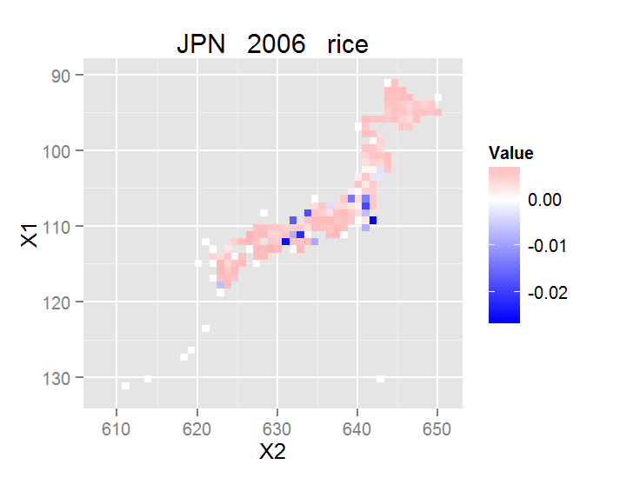

1.0倍ケース

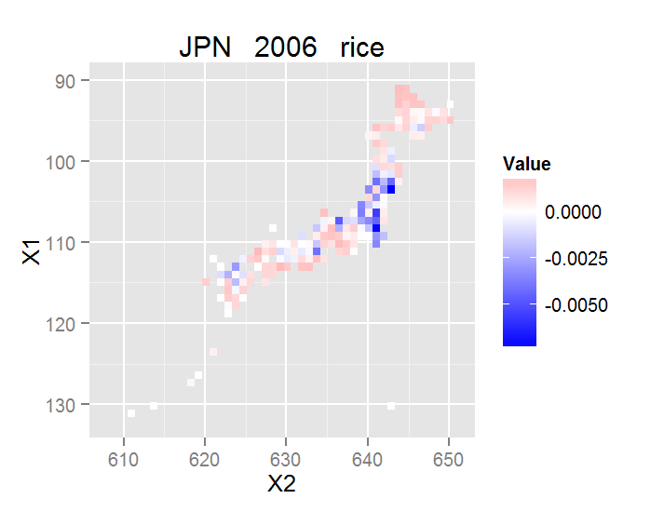

0.9倍ケース

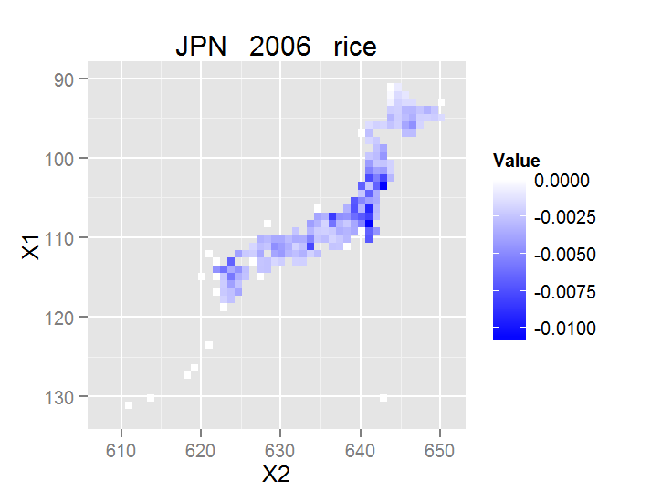

GAEZの収量（ton/ha）

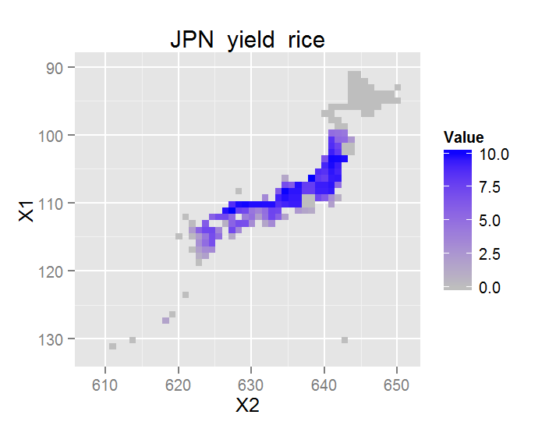

２００５年の農地エリア

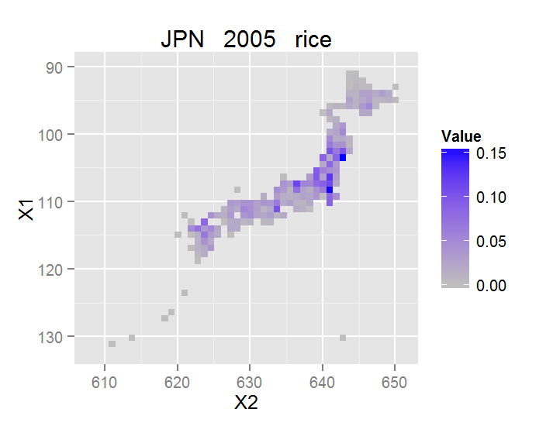

重みづけ有・無しの比較　２１００年

ありの方が少し、基準年の農地エリアに集中している。しかし、いずれも全土に広がる傾向がある。

あり

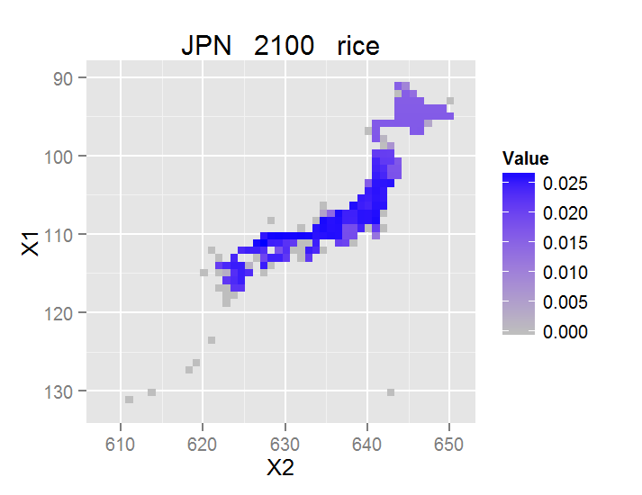

なし

